重庆第二师范学院
学生选课

操作手册
版权所有 侵权必究
- 学生如何登录学校教务系统

打开浏览器，在地址栏中输入网址：http://10.2.10.211/jsxsd/

第一次登录时，用户名和密码都是自己的学号。输入后点确定按钮

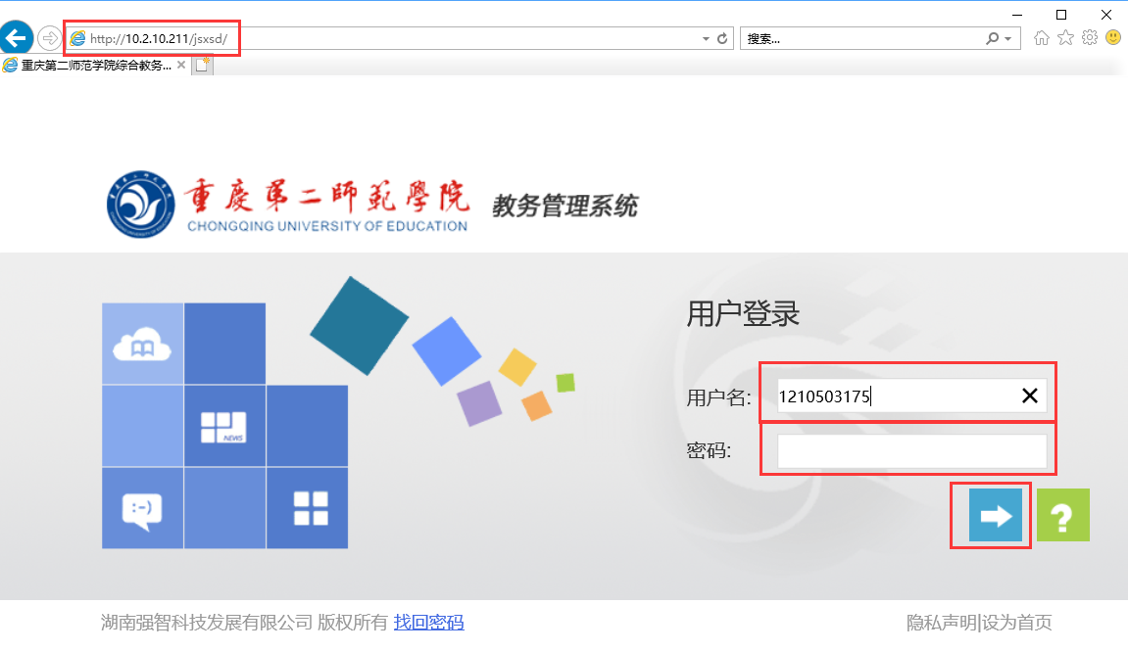

第一次登录需要重新设置新密码，旧密码就是自己的学号，新密码设置好，点保存。系统会让你重新登录，输入自己的学号和设置的新密码登录。

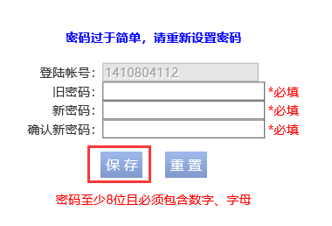
- 如何选择2018全校通识选修课

点击【选课中心】【进入选课】【公选课选课】。点击自己要选择的课程，完成选课。

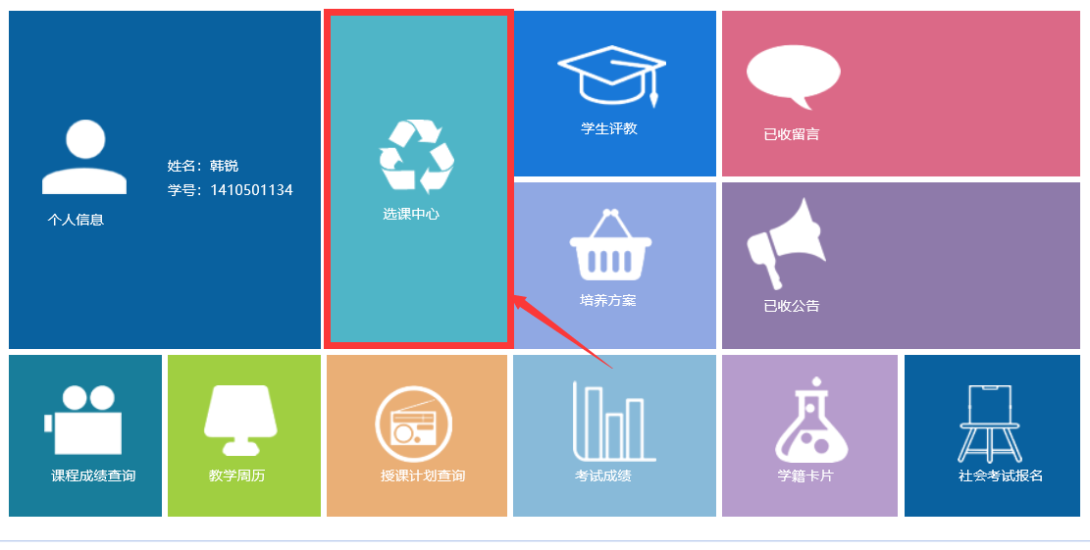

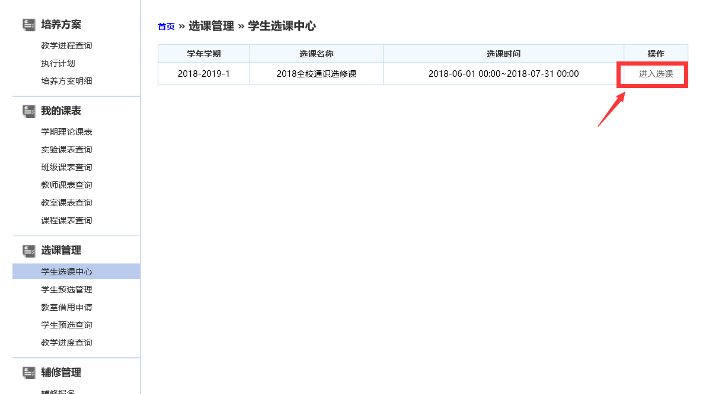

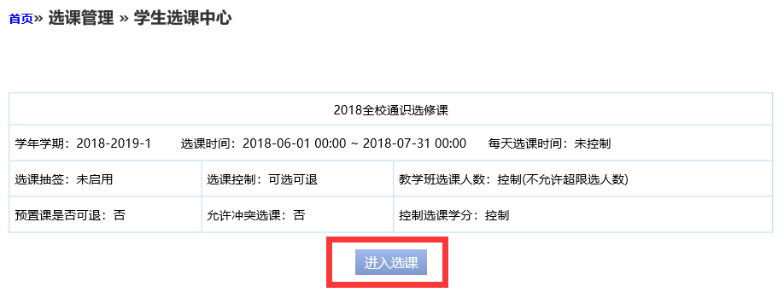

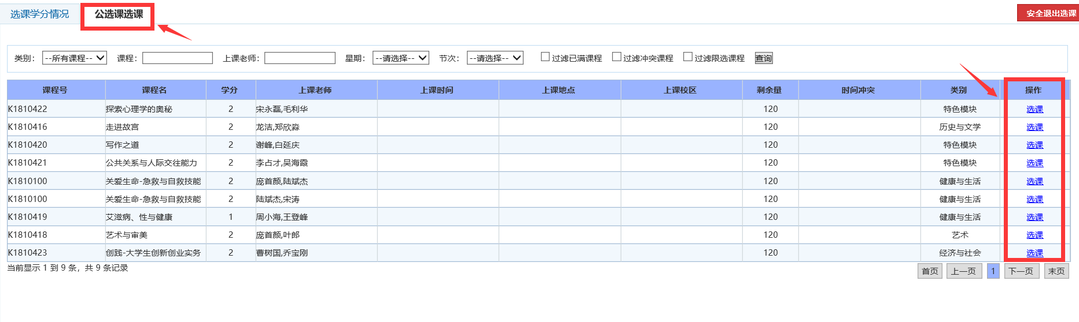
- 如何查看自己选择了哪些课及如何退选

点击左下角【选课结果查看及退选】，可查看自己选择的课程，点击退选按钮后，退选这门课。

